Reglamento de Bolsa de Trabajo del Instituto de Seguridad y Servicios Sociales de los Trabajadores del Estado

Instituto de Seguridad y Servicios Sociales de los Trabajadores del Estado

Normateca Electrónica Institucional

FICHA TÉCNICA

REGLAMENTO DE BOLSA DE TRABAJO DEL INSTITUTO DE SEGURIDAD Y SERVICIOS SOCIALES DE LOS TRABAJADORES DEL ESTADO

Autorización: Promociones 61492 y 64500 expediente R.S. 17/60 del Pleno del Tribunal Federal de Conciliación y Arbitraje
Fecha de expedición: 1 de octubre de 2007
Fecha de entrada en vigor: A partir del 9 de noviembre de 2007, fecha en que fue acordado su depósito en el Tribunal Federal de Conciliación y Arbitraje

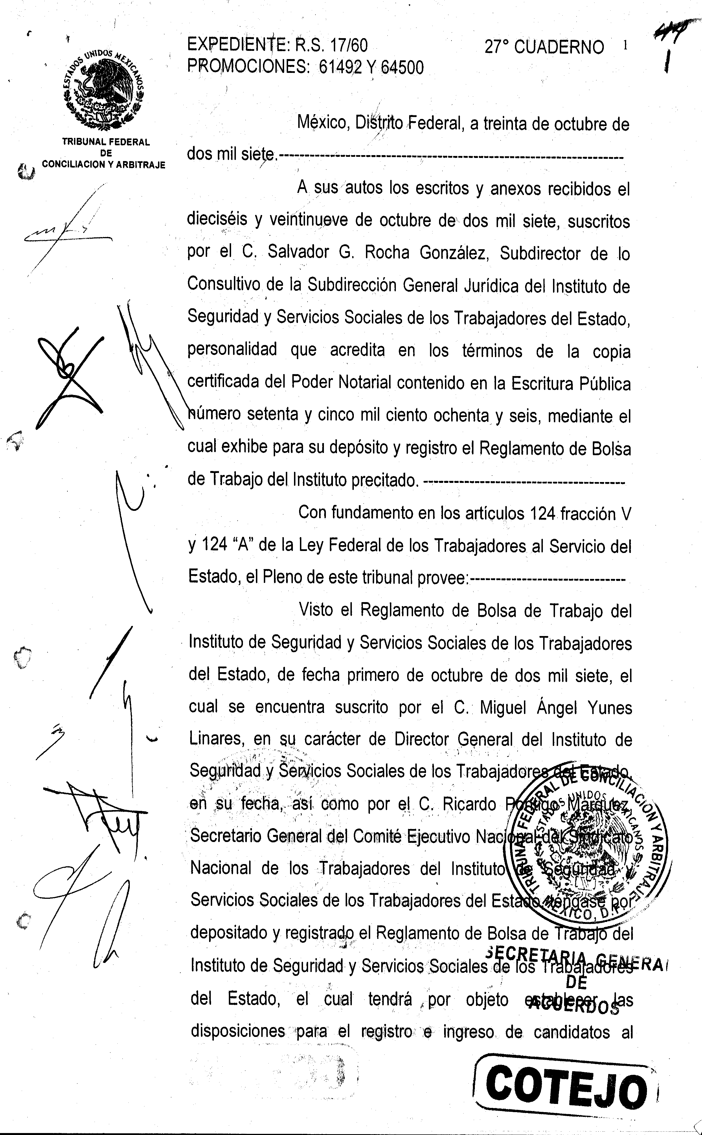

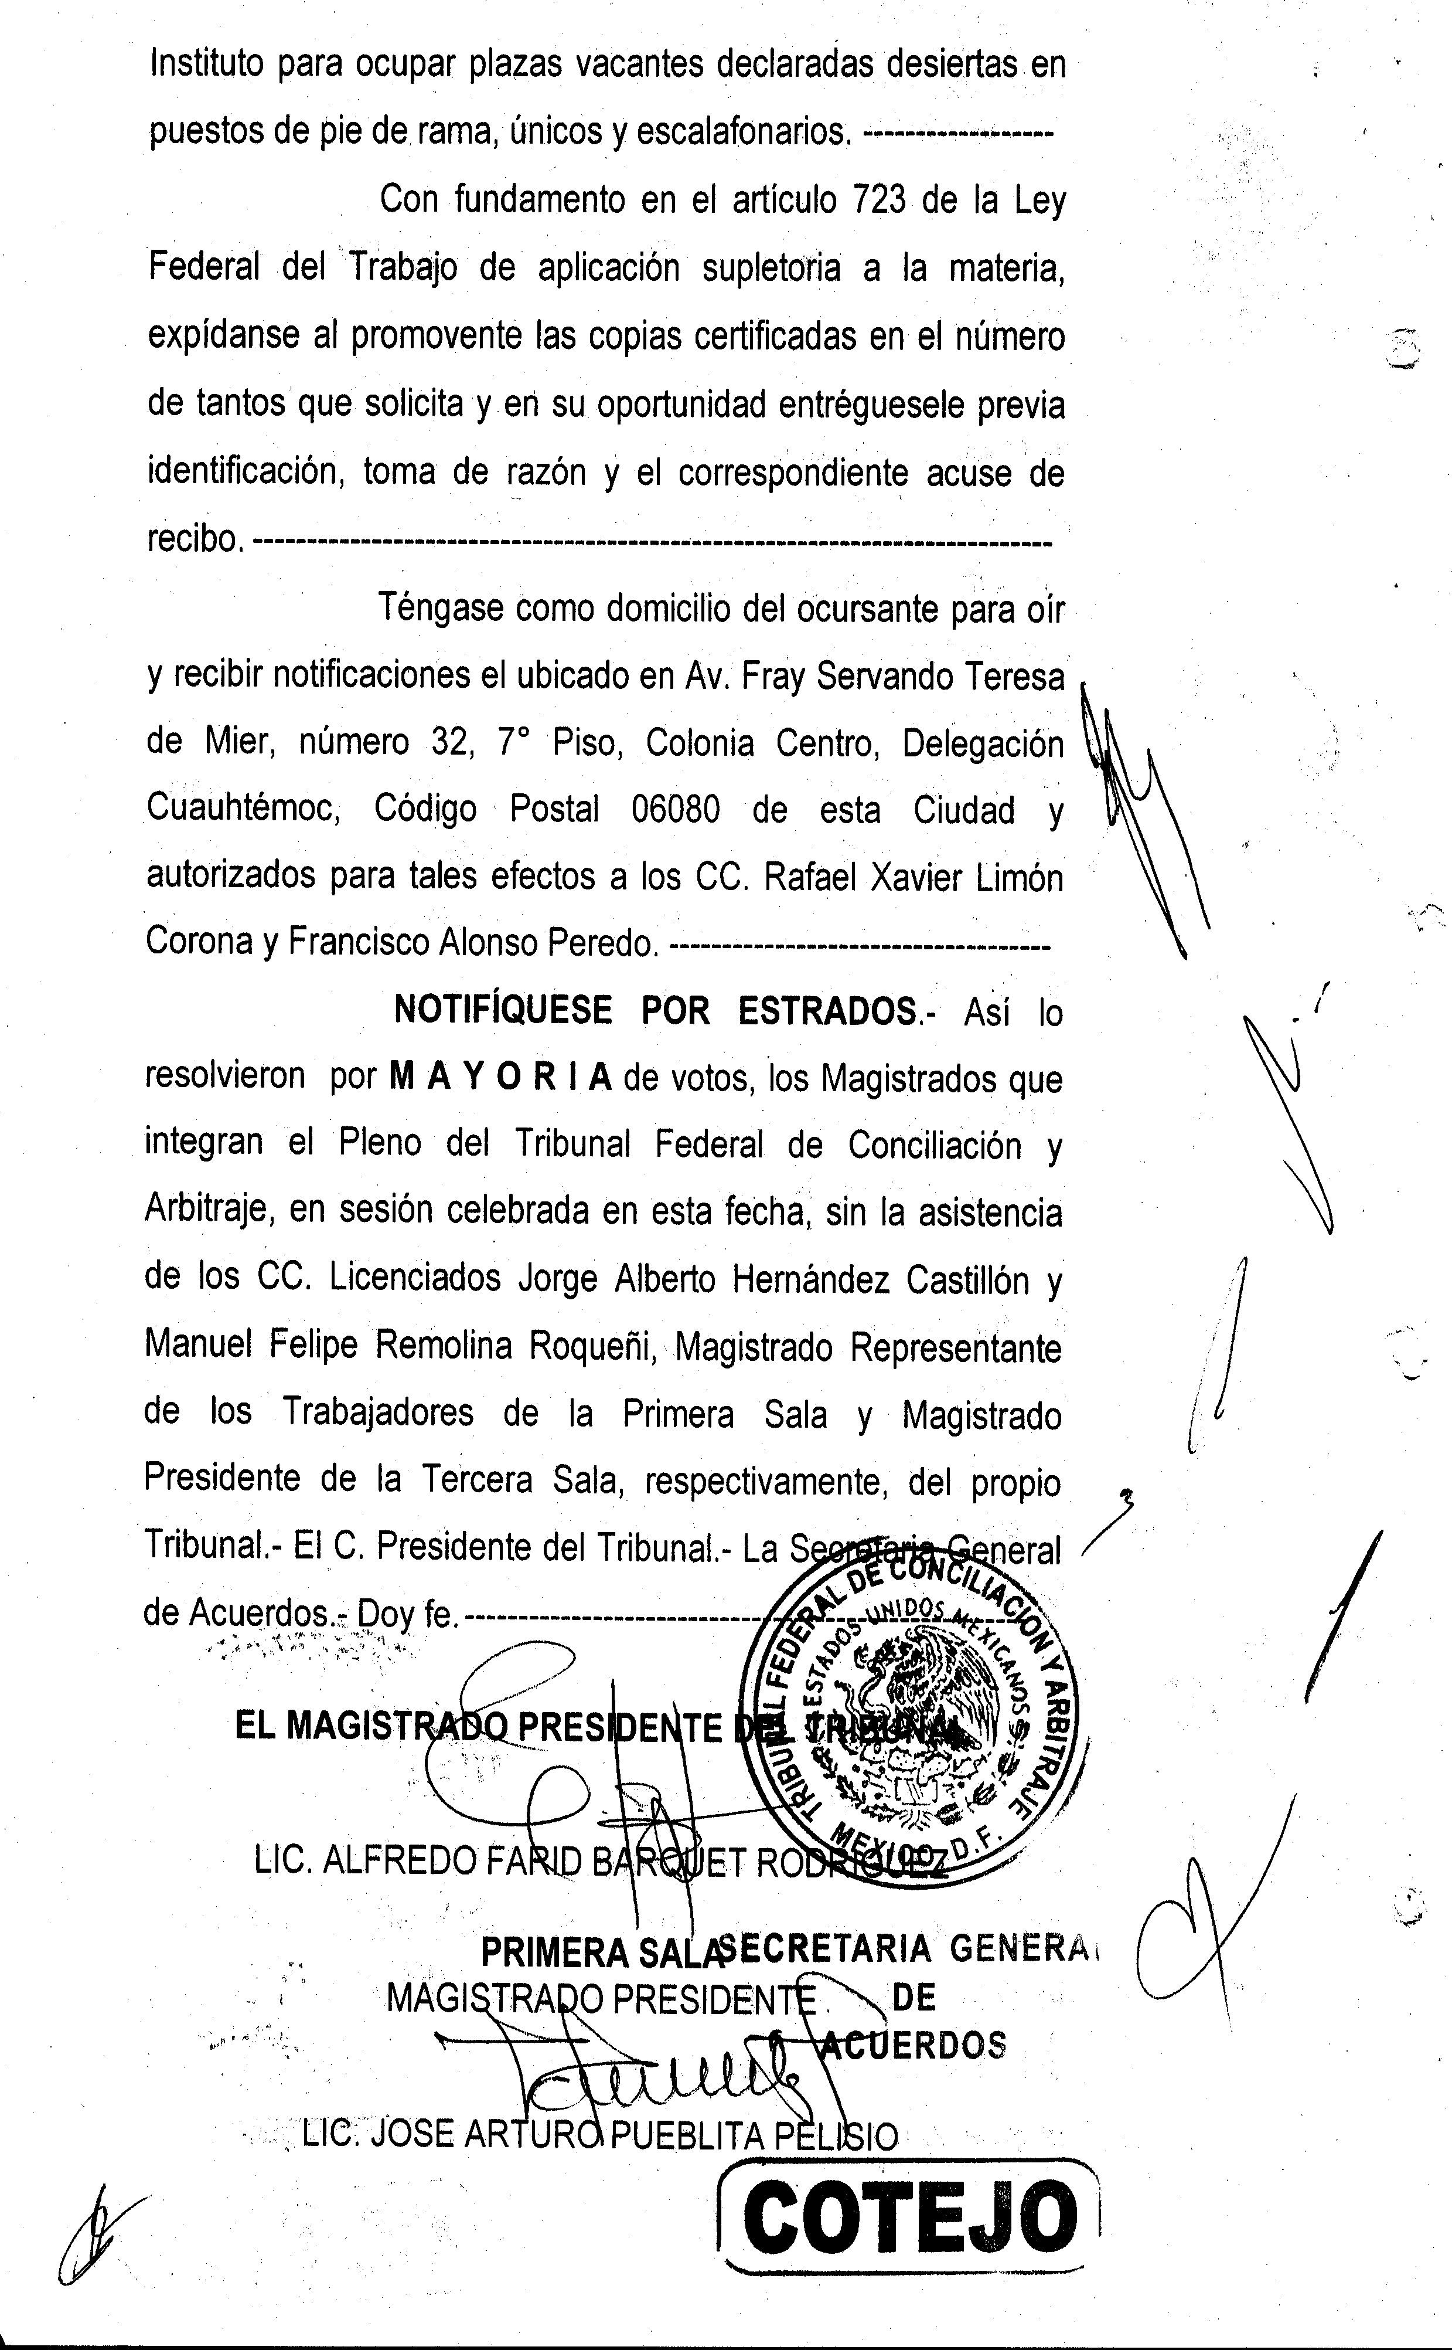

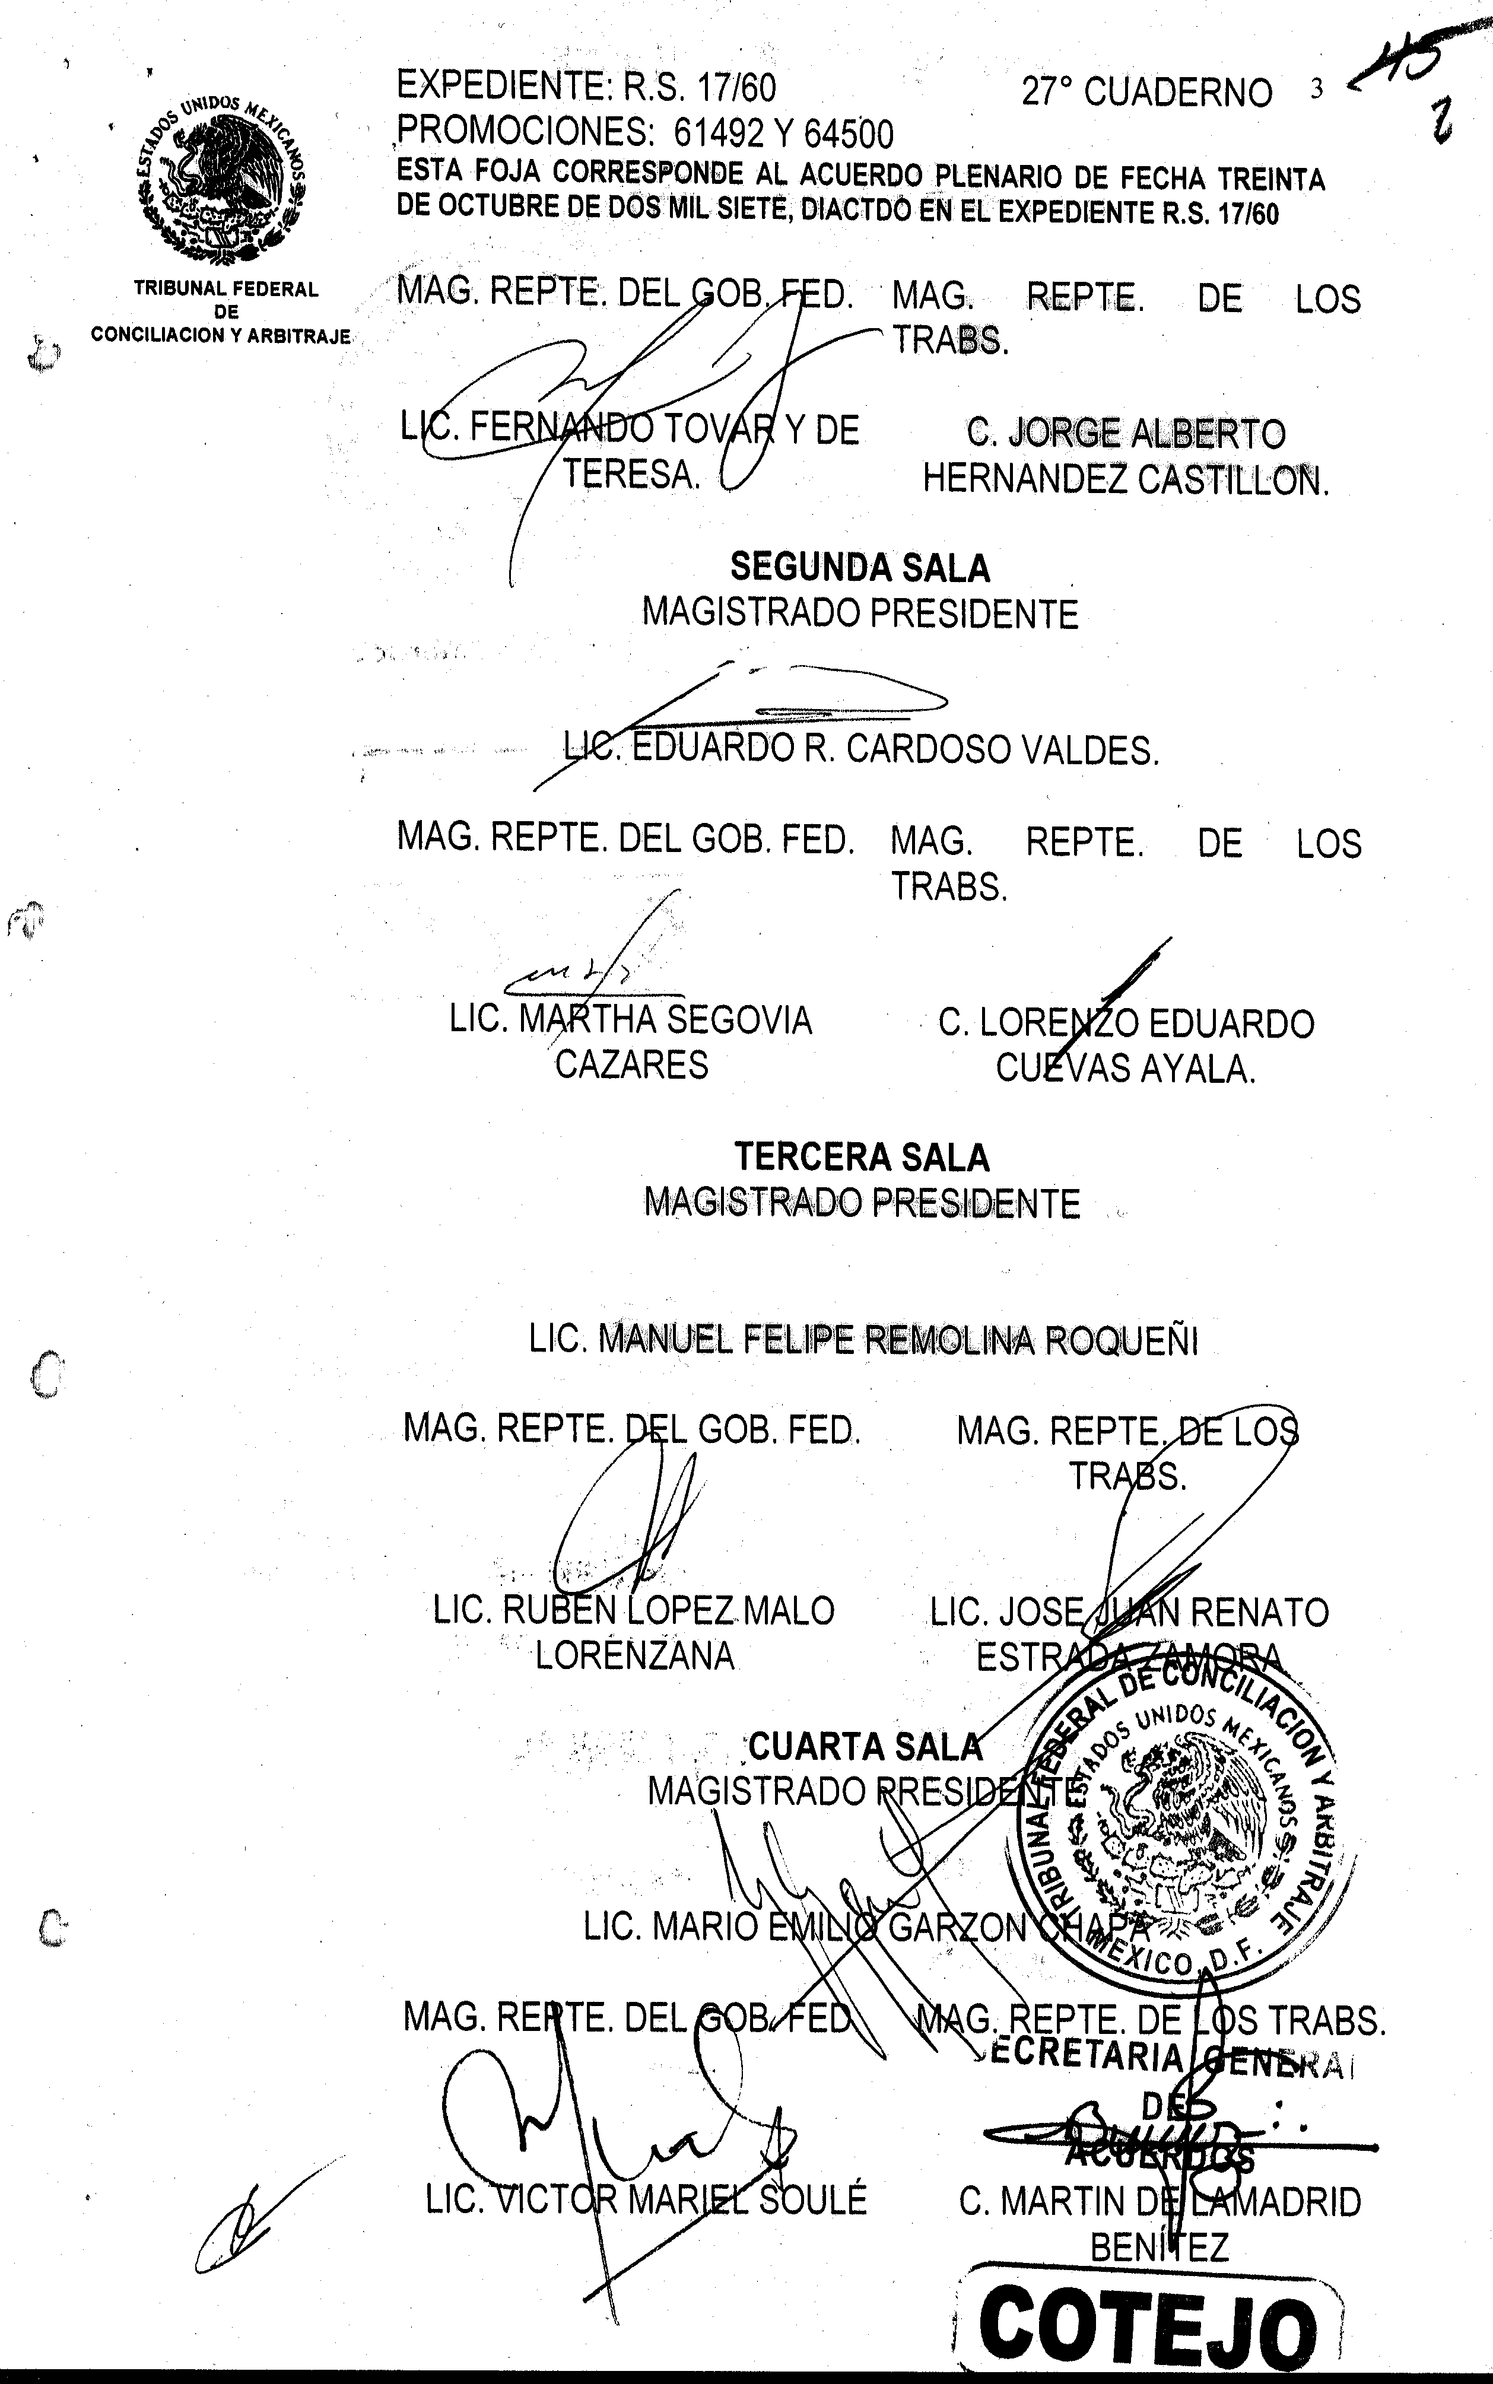



REGLAMENTO DE BOLSA DE TRABAJO DEL INSTITUTO DE SEGURIDAD Y SERVICIOS SOCIALES DE LOS TRABAJADORES DEL ESTADO

Capítulo I
Disposiciones Generales.
Artículo 1. El presente “Reglamento” tiene por objeto establecer las disposiciones para el registro e ingreso de candidatos al Instituto para ocupar plazas vacantes declaradas desiertas en puestos pie de rama, únicos y escalafonarios y se expide en cumplimiento de lo dispuesto en el artículo 62 de la Ley Federal de los Trabajadores al Servicio del Estado, Reglamentaria del Apartado B) del Artículo 123 Constitucional; y en las disposiciones aplicables contenidas en las Condiciones Generales de Trabajo de Instituto de Seguridad y Servicios Sociales de los Trabajadores del Estado..
Artículo 2. Las disposiciones de este “Reglamento” son de observancia obligatoria y de interés común entre el Instituto, Sindicato, Comisión, Subcomisión, Aspirante y Candidato, en los términos de las disposiciones aplicables en materia de planeación de recursos humanos, escalafón y bolsa de trabajo.
Artículo 3. Para los efectos de este “Reglamento” se entenderá por:
Aspirante. Persona que pretende pertenecer a la Bolsa de Trabajo del Instituto, a propuesta del Titular, del Secretario General, de los servidores públicos responsables de las Unidades Administrativas Centrales y Desconcentradas, de los Directores de los Hospitales Generales en el Distrito Federal, del secretario general de la sección sindical que corresponda, o en quienes de forma escrita deleguen la responsabilidad.
Bolsa de Trabajo. Instrumento bipartita organizado en cada Unidad Administrativa Central o Desconcentrada y en los Hospitales Generales en el Distrito Federal por Registros de propuesta institucional y sindical y Listados de candidatos tipo cronológico y puntuación que aspiran ingresar al Instituto para ocupar plazas vacantes declaradas desiertas en puestos pie de rama, únicos o escalafonarios.
Candidato. Aspirante que ha cubierto los requisitos necesarios para ingresar al Instituto y por lo mismo se encuentra registrado en la Bolsa de Trabajo, con la sola expectativa de ocupar plaza vacante declarada desierta en puesto pie de rama, único o escalafonario, y sin que ello implique relación laboral alguna entre ambos.
Catálogo de Puestos. Catálogo Institucional de Puestos vigente.
Centro de Trabajo. Adscripción en la cual prestará sus servicios el Candidato Nominado.
Condiciones Generales. Condiciones Generales de Trabajo del Instituto de Seguridad y Servicios Sociales de los Trabajadores del Estado vigentes.
Constancia de Registro. Documento expedido por la Subcomisión con el que el Aspirante acredita haber cumplido con los requisitos para el puesto que pretende ocupar y por consiguiente pasa a formar parte de la Bolsa de Trabajo del Instituto como Candidato.
Comisión. Comisión Nacional Mixta de Bolsa de Trabajo.
Dictamen de Nominación. Documento por el cual la Subcomisión designa al Candidato a ocupar plaza vacante declarada desierta en puesto pie de rama, único o escalafonario en las Unidades Administrativas Centrales o Desconcentradas y en los Hospitales Generales en el Distrito Federal, previa actualización de los requisitos establecidos para ocupar puesto en el Instituto.
Estatuto Orgánico. Estatuto Orgánico del Instituto de Seguridad y Servicios Sociales de los Trabajadores del Estado.
Estatutos. Estatutos del Sindicato Nacional de Trabajadores del Instituto de Seguridad y Servicios Sociales de los Trabajadores del Estado.
Ley. Ley Federal de los Trabajadores al Servicio del Estado Reglamentaria del Apartado B) del Artículo 123 Constitucional.
Ley del ISSSTE. Ley del Instituto de Seguridad y Servicios Sociales de los Trabajadores del Estado.
Listado. Subdivisiones del Registro en las cuales se inscriben por separado los candidatos de tipo cronológico y puntuación, una vez que hayan cumplido con los requisitos que establece el “Reglamento”
Orden de presentación. Documento por el cual la Subcomisión presenta ante las Unidades Administrativas Centrales o Desconcentradas u Hospitales Generales en el Distrito Federal al Candidato nominado a ocupar plaza vacante declarada desierta en puesto pie de rama, único o escalafonario en el Instituto, a efecto de que la misma realice los trámites para su autorización.
Profesiograma. Documento que contiene los requisitos que debe cubrir el Candidato a ocupar un puesto en el Instituto y las funciones que deberá realizar en el mismo.
Puesto. Unidad de trabajo específica e impersonal, constituida por un conjunto de operaciones que deben realizarse y aptitudes que debe reunir un titular en determinadas condiciones de trabajo.
Puesto pie de rama. Aquél más bajo en una rama o subrama escalafonaria.
Puesto único. Aquél ubicado en una rama o subrama sin puestos escalafonarios.
Puesto escalafonario. Aquél ubicado en una rama o subrama por arriba de uno o más puestos.
Recurso de Inconformidad. Impugnación presentada mediante escrito por el Candidato que se considere afectado por Dictamen de Nominación emitido por la Subcomisión.
Refrendo. Acto por el cual la Subcomisión acepta mediante el sello establecido para tal efecto, que el Candidato continúe perteneciendo a la Bolsa de Trabajo.
Registro. Apartados de la Bolsa de Trabajo de las Unidades Administrativas Centrales o Desconcentradas u Hospitales Generales en el Distrito Federal, en los cuales se inscriben por separado los candidatos propuestos por el Instituto y Sindicato, una vez que hayan cumplido con los requisitos que establece el “Reglamento”
“Reglamento”. “Reglamento de Bolsa de Trabajo”.
Subcomisión. Subcomisión Mixta de Bolsa de Trabajo correspondiente.
Unidades Administrativas Centrales: Subdirecciones Generales: Médica; de Prestaciones Económicas, Sociales y Culturales; Jurídica; Finanzas; Coordinaciones Generales: de Administración; de Comunicación Social; de Desarrollo Delegacional; y de Transformación y Desarrollo Institucional.
Unidades Administrativas Desconcentradas: Fondo de la Vivienda; Delegaciones; Centro Médico Nacional “20 de Noviembre”; Hospitales Regionales; Sistema Integral de Tiendas y Farmacias; Escuela de Dietética y Nutrición, Sistema de Agencias Turísticas TURISSSTE y PENSIONISSSTE.
Capítulo II
De la Bolsa de Trabajo.
Artículo 4. La Bolsa de Trabajo tendrá como objetivo primordial reclutar a personas idóneas para cada puesto que por su escolaridad, trayectoria laboral, buena actitud y honestidad puedan ser consideradas candidatos para ocupar plazas en el Instituto, quienes contarán con la sola expectativa de trabajar para el mismo y sin que ello implique relación laboral alguna con éste.
Artículo 5. La Bolsa de Trabajo se integrará en cada Unidad Administrativa Central y Desconcentrada y en los Hospitales Generales del Distrito Federal.
La Bolsa de Trabajo en las delegaciones estatales integrará los registros de los puestos que correspondan al Sistema Integral de Tiendas y Farmacias y los candidatos nominados se atenderán mediante las gerencias regionales respectivas.
En las delegaciones estatales que por razones geográficas se considere necesario regionalizar los registros, la Subcomisión correspondiente deberá remitir su propuesta con la justificación respectiva a la Comisión, quien resolverá sobre su viabilidad en un periodo no mayor a 60 días naturales.
La regionalización descrita en el párrafo anterior significa solamente subdividir los registros por región; la Bolsa de Trabajo y todos los trámites relativos señalados en el “Reglamento” estarán a cargo de la Subcomisión de las Unidades Administrativas y de los Hospitales Generales en el Distrito Federal de que se trate.
Artículo 6. Para el registro de candidatos se deberá considerar el número máximo y mínimo que cada Subcomisión conjuntamente con la de Planeación de Recursos Humanos respectiva determinen, tomando en cuenta las necesidades de cada Centro de Trabajo, obteniendo la autorización y registro de la Comisión.
Artículo 7. Las plazas susceptibles de ocuparse mediante candidatos registrados en la Bolsa de Trabajo son: las vacantes definitivas y provisionales mayores a seis meses que sean puestas a disposición de la Subcomisión por su correspondiente de Escalafón y que previo análisis de la Subcomisión Mixta de Planeación de Recursos Humanos no estén excedentes en los servicios que se pretendan cubrir; y las de nueva creación que notifique la Comisión Nacional Mixta de Planeación de Recursos Humanos.
Por lo que se refiere a las vacantes que se originen en el Sistema Integral de Tiendas y Farmacias, las gerencias regionales tendrán la obligación de reportarlas a las subcomisiones mixtas de planeación de recursos humanos correspondientes en un plazo no mayor a 20 días a partir de que éstas se generen.
Artículo 8. El ingreso a plazas declaradas desiertas de pie de rama, únicas o escalafonarias, definitivas y provisionales mayores de seis meses se efectuará por la Subcomisión con los candidatos que se encuentren registrados en la Bolsa de Trabajo de conformidad con lo establecido en el artículo 16 de las Condiciones Generales.
Las plazas interinas a obra determinada y a tiempo fijo se cubrirán en las Unidades Administrativas Centrales y Desconcentradas y en los Hospitales Generales en el Distrito Federal con los candidatos que se encuentren registrados en la Bolsa de Trabajo, según lo dispuesto en el artículo 11 de las Condiciones Generales.
En los términos del artículo 44 de las Condiciones Generales, cuando no haya trabajadores para la cobertura de suplencias y/o guardias, éstas se efectuarán con candidatos registrados en la Bolsa de Trabajo.
Artículo 9. Para formar parte de la Bolsa de Trabajo como Candidato, el Aspirante debe cubrir los requisitos siguientes:
- Los previstos en el artículo 10 de las Condiciones Generales;
- Contar con propuesta de presentación del Titular, del Secretario General, de los servidores públicos responsables de las Unidades Administrativas Centrales y Desconcentradas, de los Directores de los Hospitales Generales en el Distrito Federal, del secretario general de la sección sindical que corresponda, o en quienes de forma escrita deleguen la responsabilidad;
- Presentar ante la Subcomisión la documentación que se requiera para el puesto en el que aspire estar registrado;
- Entregar la solicitud de exámenes expedida por los integrantes de la Subcomisión ante el área de selección de personal;
- Cubrir los requisitos que le requiera el área de selección de personal;
- Aprobar los exámenes psicométricos, de conocimientos teóricos y prácticos que determine el área de selección de personal, de acuerdo al puesto de que se trate y al Profesiograma;
- Obtener la Constancia de Registro expedida por la Subcomisión, y
- No pertenecer a otra Bolsa de Trabajo en el Instituto.

Los requisitos que se refieren en las fracciones anteriores podrán ser solicitados en cualquier momento al Candidato por la Comisión o Subcomisión.
El Candidato únicamente podrá estar registrado en la Bolsa de Trabajo de la Subcomisión de que se trate, en un sólo Registro, Listado y puesto de los señalados en el artículo 11 del “Reglamento”.
Artículo 10. Los aspirantes serán examinados por las áreas de selección de personal correspondientes, de acuerdo con las disposiciones y lineamientos que para tal efecto existan en el Instituto, la Comisión y Subcomisión podrán solicitar de manera formal, cualquier información sobre los procesos de selección.
Artículo 11. En cada Subcomisión existirá un sólo registro de Bolsa de Trabajo subdividido en dos listados, uno de candidatos propuestos por el Instituto y otro por el Sindicato y cada uno a su vez se subdividirá en tipo cronológico y puntuación, y si fuera el caso, deberá estar regionalizado conforme a lo establecido en el artículo 5 de este “Reglamento” y se integrará en concordancia con los formatos que determine la Comisión, los cuales tendrán como mínimo los datos siguientes:
- Nombre del puesto;
- Nombre completo del Candidato;
- Fecha de registro;
- Parentesco que tengan con trabajadores de base, o extrabajadores del Instituto jubilados o pensionados;
- Señalamiento de fechas de refrendos;
- Fecha de nominación;
- Tipo de Registro;
- Tipo de Listado, y
- Fecha y puntuación en el Registro.

Artículo 12. Para determinar la puntuación que corresponda a los candidatos, se tomarán en cuenta los factores siguientes:
- Nivel académico acreditado, que se comprobará con el original de su certificado, título, o cédula profesional, de conformidad con el Profesiograma del puesto de que se trate y las disposiciones que emita la Comisión;
- Parentesco que tenga con trabajador de base o extrabajador del Instituto jubilado o pensionado, sea hijo, hermano o relación de cónyuge que se comprobará con las copias certificadas de las actas de nacimiento y matrimonio de ambos;
- Tiempo acumulado de servicios prestados al Instituto bajo el régimen de interino, por guardias o suplencias, que se comprobará con la constancia que expida el área de recursos humanos de la unidad administrativa de que se trate, y
- Tiempo acumulado en el Registro, que se comprobará con la Constancia de Registro con sus refrendos correspondientes.

Lo anterior se calificará por la Subcomisión previo al registro del Candidato que haya cumplido con los requisitos previstos en el artículo 9 del “Reglamento” y durante los meses de febrero y agosto de cada año.
Artículo 13. Durante los meses de enero y julio la Subcomisión refrendará los registros de bolsa de trabajo, calificará los elementos de valoración previstos en el artículo anterior y actualizará el Registro de Bolsa de Trabajo de acuerdo con lo siguiente:
- Elaborará un calendario para que durante los meses de enero y julio realice el Refrendo de registros, el cual en forma previa deberá darlo a conocer a los candidatos;
- Refrendará por medio del secretario técnico el registro del Candidato con el sello oficial de la Subcomisión, una vez que haya reunido los requisitos señalados en el “Reglamento” y haber realizado el cotejo de los documentos originales y sus copias que para tal efecto se le presenten;
- Integrará por medio del secretario técnico los expedientes de los candidatos con la documentación relativa a la obtención de su registro, y
- Realizará durante los meses de febrero y agosto la actualización de los registros de Bolsa de Trabajo de acuerdo a lo señalado en el artículo 15 del presente Reglamento.

Artículo 14. Si algún integrante de la Subcomisión detectara irregularidad en las actividades del secretario técnico lo informará a la Comisión para que la misma requiera la aplicación de las sanciones previstas en el “Reglamento”.
Artículo 15. La Subcomisión durante la primera quincena de marzo y septiembre de cada año deberá enviar a la Comisión en el formato oficial, sus registros de Bolsa de Trabajo, debidamente actualizados conforme a lo siguiente:
- Dará de baja a quienes no cumplan con lo establecido en las fracciones I, II y III del artículo 18 del “Reglamento”;
- Registrará a los aspirantes que cumplieron con los requisitos previstos en el “Reglamento”;
- Anotará la fecha de nominación de los candidatos a los que se les asignó plaza durante el semestre anterior a la actualización;
- Suprimirá del Registro a los candidatos que se les nominó a plaza definitiva en el penúltimo semestre anterior a la actualización, y
- Eliminará del Registro a quienes tengan resolución de baja emitida por la Comisión.

En caso de que el puesto en que se encuentre registrado el Candidato, desaparezca o se modifique del Catálogo de Puestos, Profesiograma y Tabulador de Sueldos, será sin responsabilidad para el Instituto y permite a aquel solicitar uno equivalente u homólogo, siempre y cuando reúna el perfil requerido, asignando el lugar en el Listado según el puntaje que obtenga, y en el cronológico se deberá respetar la antigüedad del registro original de conformidad con las disposiciones que emita la Comisión.
En el caso de que un aspirante cuente con un registro en un puesto determinado, y en el transcurso de espera de su Nominación, incrementa su perfil profesional, podrá realizar un nuevo examen de acuerdo a su preparación respetándole su antigüedad en el Registro original y si proviene el listado de puntuación se asignará el lugar de acuerdo al puntaje que obtenga de conformidad con las disposiciones que emita la Comisión.
Artículo 16. La Subcomisión que incumpla en lo dispuesto en el artículo anterior no podrá llevar a cabo nominaciones de candidatos y será de su responsabilidad la afectación que se ocasione a los servicios que brinda la Unidad Administrativa Central o Desconcentrada o del Hospital General en el Distrito Federal de que se trate.
Artículo 17. La Comisión al conocer el incumplimiento de lo descrito en el artículo anterior por alguna Subcomisión, solicitará a la Coordinación General de Administración la no aplicación de nombramientos de personal de base de nuevo ingreso de la Unidad Administrativa Central o Desconcentrada o del Hospital General en el Distrito Federal que corresponda.
Artículo 18. Todo Candidato registrado en la Bolsa de Trabajo de la Subcomisión para continuar vigente en la misma deberá cumplir con los requisitos siguientes:
- Presentarse en la Subcomisión a obtener el Refrendo durante los meses de enero y julio de cada año, de acuerdo al calendario que fije la misma, con su Constancia de Registro con el sello de Refrendo inmediato anterior, independientemente de la fecha en que se haya formalizado el trámite de su inscripción;
- Cubrir guardias y/o suplencias en el Instituto, sin haberse negado por más de dos veces durante el año inmediato anterior en que lo haya convocado el titular del Centro de Trabajo que corresponda, mismas que deberán ser comprobadas por éste y por la representación sindical respectiva, dando vista a la Subcomisión, y
- Desempeñarse bajo los principios de legalidad, honradez, lealtad, imparcialidad y eficiencia que rigen en el servicio público en las funciones que se le encomienden durante la prestación de sus servicios bajo el régimen de interinato, guardias o suplencias.

Artículo 19. La Nominación de candidatos registrados en la Bolsa de Trabajo deberá apegarse a lo dispuesto en el Capítulo III del “Reglamento”, tomando como base lo siguiente:
- El Candidato deberá estar registrado en la Bolsa de Trabajo de la Subcomisión en que se genere la plaza vacante y ocupar el primer lugar en alguno de los listados descritos en el artículo 11 del “Reglamento”, según corresponda la nominación;
- El Candidato deberá cumplir con los requisitos establecidos en el artículo 10 de las Condiciones Generales, en el Profesiograma correspondiente y en las demás disposiciones relativas previstas en el “Reglamento”;
- La Subcomisión deberá tener actualizado su registro de Bolsa de Trabajo y haberlo entregado a la Comisión según lo dispuesto en el artículo 15 del “Reglamento”, y
- El Candidato deberá presentar ante el área de recursos humanos que corresponda, la documentación actualizada que se requiera para el puesto en que fue nominado.

Capítulo III
Del procedimiento de Nominación.
Artículo 20. El procedimiento de Nominación de candidatos, estará a cargo de la Subcomisión, iniciando el mismo cuando la Subcomisión Mixta de Escalafón, mediante el dictamen correspondiente, ponga a su disposición las plazas vacantes definitivas o provisionales mayores a seis meses en puestos pie de rama, únicos o escalafonarios declaradas desiertas.
Artículo 21. Para asegurar que el proceso de Nominación se realice correctamente la Subcomisión de Escalafón correspondiente, al poner a disposición de la Subcomisión las plazas referidas en el artículo anterior, lo hará mediante dictamen con los datos siguientes:
- Nombre de la persona que ocupaba la plaza;
- Número de la plaza;
- Clave y denominación del puesto;
- Motivo y fecha de la vacante;
- Carácter de la vacante: definitiva, provisional o de nueva creación;
- Grupo, rama, subrama, puesto, nivel, subnivel, zona económica y en su caso, especialidad;
- Unidad Administrativa, Centro de Trabajo y servicio en que se encuentre la plaza;
- Jornada, turno y horario de la plaza, y
- Percepciones que tenga asignada la plaza de acuerdo al Tabulador, así como si tiene asignado turno opcional o compensación por riesgos profesionales.

Artículo 22. La Subcomisión al contar con el dictamen referido en el artículo anterior en sesión ordinaria o extraordinaria dentro de un período no mayor a 10 días hábiles posteriores a su recepción, iniciará el procedimiento de Nominación de acuerdo a lo siguiente:
- Revisará el Registro del puesto que tenga la vacante para determinar si la Nominación corresponde al Instituto o al Sindicato;
- Determinado lo anterior, realizará la Nominación del Candidato que se encuentre en primer lugar del Listado que corresponda;
- Acordada la Nominación por los miembros de la Subcomisión, emitirá escrito citatorio al Candidato y se lo entregará en un periodo no mayor a 3 días hábiles siguientes a la fecha de la Nominación;
- Recibido el escrito citatorio, el Candidato deberá presentarse a la Subcomisión dentro de los 2 días hábiles siguientes, donde la misma le proporcionará el Dictamen de Nominación y la Orden de Presentación, para su entrega en el área de recursos humanos del Centro de Trabajo donde prestará sus servicios;
- El Candidato, después de recibir el Dictamen y la Orden de Presentación deberá entregarlos al área de recursos humanos del Centro de Trabajo en que prestará sus servicios en un término de 2 días hábiles, con la finalidad de que ésta requisite la documentación oficial necesaria que enviará a la instancia competente;
- El área de recursos humanos de la Unidad Administrativa, dentro de su competencia, realizará los trámites conducentes y una vez obtenida la autorización del ingreso del Candidato, le notificará a éste la fecha en que deberá presentarse en el Centro de Trabajo en que prestará sus servicios según el Dictamen emitido por la Subcomisión, y
- Una vez que el Candidato haya ingresado al Centro de Trabajo correspondiente concluirá el procedimiento de Nominación y la Subcomisión procederá a realizar las anotaciones y baja en el Registro de Bolsa de Trabajo según lo dispuesto en el artículo 15 del “Reglamento”.

Hecha la Nominación, la Subcomisión publicará la misma durante los 25 días hábiles siguientes en un lugar visible de las instalaciones que ocupe la Subcomisión y en el Centro de Trabajo en que prestará sus servicios el Candidato mediante el formato que determine la Comisión.
Artículo 23. Previo a la Nominación referida en el artículo anterior e independientemente que el Candidato esté registrado en la Bolsa de Trabajo, la Subcomisión deberá asegurarse con la revisión del expediente, que cubra el perfil del puesto que el Profesiograma señala, además de los requisitos que establece el “Reglamento”.
Artículo 24. Si el Candidato cuando hubiere recibido los documentos citatorios o de presentación por parte de la Subcomisión o del área de recursos humanos, no acudiera en los términos señalados en los mismos, se cancelará su Dictamen de Nominación y Registro en la Bolsa de Trabajo y se iniciará nuevamente el procedimiento de Nominación de otro Candidato.
En el supuesto anterior el candidato contará con 5 días hábiles para comprobar que exitió causa justificada, lo cual será valorado por la Subcomisión pudiendo reconsiderar solamente su registro en bolsa de trabajo.
Se procederá de igual forma a lo señalado en el párrafo anterior, cuando el Candidato no acepte la plaza a la que fue nominado.
Artículo 25. En los supuestos del artículo anterior, la Subcomisión o el área de recursos humanos de la Unidad Administrativa Central o Desconcentrada u Hospital General en el Distrito Federal de que se trate, deberán contar invariablemente con el documento citatorio o de presentación según corresponda con la firma autógrafa del Candidato, o en su caso, cuando hubiere motivo por el que no fue posible obtenerla, en el mismo escrito expresarán los razonamientos de la causa y se firmará por el responsable de la entrega y dos testigos que les consten los hechos, ya que en caso contrario no surtirán efectos las cancelaciones del Dictamen de Nominación y/o del Registro de Bolsa de Trabajo, según sea el caso.
Artículo 26. Cuando el área de recursos humanos de la Unidad Administrativa Central o Desconcentrada o del Hospital General en el Distrito Federal tenga conocimiento de que el Candidato no se presentó ante la misma o al Centro de Trabajo respectivo, lo notificará por escrito a la Subcomisión para los efectos descritos en el artículo 24 del “Reglamento”.
Artículo 27. Los candidatos que hayan ingresado al Instituto recibirán la inducción al puesto durante los primeros 10 días hábiles después de su fecha de ingreso, lo cual será responsabilidad del respectivo jefe inmediato de conformidad con lo que señale el documento que para tal efecto emita el Instituto, remitiendo copia a la Subcomisión y al expediente del trabajador.
Artículo 28. El hijo o cónyuge del trabajador fallecido tendrán prioridad para ocupar una plaza sobre cualquier Candidato, independientemente de su registro o no, debiendo cumplir con los requisitos del puesto al que aspire, contando con un plazo de un año para ejercer este derecho. Ejercido el derecho de petición no prescribirá el plazo si no existiera la plaza a la que se aspire.
En dicha prerrogativa se dará prioridad al hijo que ejerza primero del derecho y de no existir solicitud se atenderá la del cónyuge.
Artículo 29. La Subcomisión estará impedida para realizar Nominación de Candidato cuando existan los supuestos siguientes:
- Que el Candidato propuesto por el Instituto o el Sindicato no ocupe el primer lugar en los registros de la Bolsa de Trabajo que corresponda;
- Que el Candidato no cubra el perfil de la vacante según el Profesiograma, o cualquier otro requisito exigido en el “Reglamento”, y
- Por no haber presentado ante la Comisión los registros de Bolsa de Trabajo debidamente actualizados como lo señala el artículo 15 del “Reglamento”.

Capítulo IV
De la Comisión.

Artículo 30. La Comisión es la encargada de regular y vigilar que se cumplan los objetivos, normas y procedimientos que el “Reglamento” señala, estableciendo para ello los mecanismos de nominación, control, supervisión, evaluación, actualización y aplicación necesarios.
Artículo 31. La Comisión se integrará por tres representantes del Instituto y tres del Sindicato, por cada propietario se designará un suplente que sólo entrará en funciones en ausencia del propietario con las mismas facultades y fungirá como cuerpo colegiado resolutivo sobre la materia.
Los representantes del Instituto serán designados y removidos libremente por el Titular o en quien delegue la función.
Los representantes del Sindicato serán acreditados y removidos por el Secretario General, de conformidad con lo señalado en sus Estatutos.
Artículo 32. Son obligaciones de los integrantes de la Comisión:
- Asistir a los plenos;
- Cumplir con las actividades que el pleno les confiera;
- Presentar iniciativas al pleno;
- Resolver sobre los asuntos que se sometan a la Comisión, y
- Las demás que el “Reglamento” les señale.

Artículo 33. Las votaciones para los acuerdos y nominaciones de la Comisión se tomarán por representación, ya sea por parte del Instituto o Sindicato. Cuando no haya acuerdo entre los miembros de una representación, la votación será personal; anotándose en el acta dicho voto. En caso de empate ambas representaciones designarán de común acuerdo un árbitro, a efecto de que dicte la resolución correspondiente.
Artículo 34. La Comisión se auxiliará de un secretario técnico que tendrá exclusivamente funciones técnico–administrativas, quien será designado y removido libremente por el servidor público que de acuerdo a sus funciones así le corresponda. El secretario técnico tendrá exclusivamente derecho a voz y no a voto.
Artículo 35. La sede de la Comisión será el Distrito Federal, teniendo como domicilio el que determine la Coordinación General de Administración.
Artículo 36. La Comisión tendrá a su cargo las funciones siguientes:
- Vigilar la observancia del presente ”Reglamento”;
- Revisar que se lleve a cabo la integración y registro de candidatos en la Bolsa de Trabajo de la Subcomisión en apego a lo dispuesto por el “Reglamento”;
- Verificar que el número de registros en la Bolsa de Trabajo sea coherente con las necesidades de las Unidades Administrativas Centrales y Desconcentradas y en los Hospitales Generales en el Distrito Federal;
- Emitir los acuerdos y resoluciones de su competencia y vigilar que se cumplan oportunamente por los representantes del Instituto y del Sindicato, así como por el Candidato y el Aspirante según sea el caso;
- Observar que la Nominación de candidatos cumpla con lo establecido en el “Reglamento”;
- Vigilar que la Subcomisión atienda los recursos de inconformidad que se le presenten por los candidatos en los tiempos y formas que el “Reglamento” dispone;
- Resolver en definitiva los recursos de inconformidad que le sean planteados conforme a lo previsto por el “Reglamento”;
- Modificar el número de subcomisiones de acuerdo con las necesidades;
- Presentar al Coordinador General de Administración y al Secretario General un informe trimestral de los recursos de inconformidad que conozca la Comisión;
- Supervisar que el secretario técnico cumpla con las funciones señaladas en el “Reglamento”;
- Asesorar y capacitar a la Subcomisión para la correcta aplicación del “Reglamento”;
- Supervisar que la Subcomisión remita a la Comisión un informe bimestral de las actividades realizadas en la misma;
- Vigilar que la Subcomisión envíe su registro de candidatos a la Comisión debidamente actualizado;
- Emitir los acuerdos, procedimientos y documentos administrativos que coadyuven a perfeccionar el funcionamiento de la Subcomisión;
- Evaluar el funcionamiento de la Subcomisión;
- Realizar visitas de inspección a la Subcomisión, para verificar el cumplimiento de sus funciones establecidas en el “Reglamento”;
- Notificar al Coordinador General de Administración y al Secretario General sobre el incumplimiento en que incurran de manera reiterada los integrantes de la Subcomisión;
- Solicitar al Coordinador General de Administración y al Secretario General la aplicación de las sanciones previstas en el “Reglamento”;
- Requerir al Coordinador General de Administración la suspensión de los trámites de personal de nuevo ingreso cuando la Subcomisión no haya cumplido con lo dispuesto en el “Reglamento”;
- Solicitar al Titular los recursos indispensables y necesarios para el adecuado funcionamiento de la Comisión;
- Resolver todos los supuestos relacionados a esta materia que no se encuentren previstos en el “Reglamento”, y
- Realizar las demás funciones que deriven de la Ley, el “Reglamento” y otras disposiciones aplicables.

Artículo 37. El Instituto proporcionará los recursos necesarios para el adecuado funcionamiento de la Comisión.
Artículo 38. Los acuerdos de la Comisión tomados en apego al “Reglamento” y demás disposiciones aplicables, serán de carácter obligatorio para el Titular, el Secretario General, demás servidores públicos del Instituto, así como para el Candidato y Aspirante según corresponda.
Artículo 39. La Comisión vigilará la correcta aplicación de las normas y procedimientos de selección de personal, de conformidad con los requisitos establecidos en el Catálogo de Puestos.
Artículo 40. Las sesiones de la Comisión serán:
- Ordinarias, y
- Extraordinarias.

Las sesiones ordinarias se efectuarán una vez al mes de conformidad a la calendarización establecida, para lo cual el secretario técnico convocará con 3 días hábiles de anticipación.
Las extraordinarias, en los casos que se considere necesario, ya sea por acuerdo del pleno o cuando sea solicitada por cualquiera de sus integrantes, mediante escrito en el que se exprese el objetivo y las razones por las que se considere que no es posible esperar a la sesión ordinaria y entregarlo al secretario técnico con 2 días hábiles de anticipación.
Para llevar a cabo las sesiones ordinarias y extraordinarias deberán estar presentes cuando menos dos representantes del Instituto y dos del Sindicato.
En la última sesión del año, se programará el calendario de las sesiones ordinarias del año siguiente.
Artículo 41. La Comisión podrá invitar a las sesiones a servidores públicos del Instituto o del Sindicato para la atención y desahogo de asuntos específicos respecto de los cuales puedan aportar elementos de solución, cuando así se estime necesario, quienes tendrán voz pero no voto.
Artículo 42. El secretario técnico de la Comisión tendrá la responsabilidad de la atención y desahogo de los asuntos siguientes:
- Registrar los actos de la Comisión y actuar como secretario de actas, dando fe en el pleno de la misma;
- Asesorar a la Subcomisión en la aplicación de las normas y procedimientos materia del “Reglamento”, debiendo enterar a la Comisión;
- Concentrar e integrar los expedientes de los recursos de inconformidad que se presenten, sometiéndolos a la Comisión para su análisis y resolución en la sesión que corresponda;
- Informar mensualmente a la Comisión el seguimiento y cumplimiento de los acuerdos tomados en los plenos de la misma;
- Llevar estadísticas de las actividades desarrolladas por la Subcomisión e informarlo a la Comisión;
- Informar a la Comisión las irregularidades que detecte en cuanto a incumplimientos de normas y lineamientos materia del “Reglamento” en que incurra la Subcomisión;
- Convocar a sesiones ordinarias o extraordinarias a los representantes ante la Comisión, de conformidad con un orden del día previamente establecido,
- Notificar a la Subcomisión los acuerdos y resoluciones de la Comisión a fin de que se adopten las acciones correspondientes para su cumplimiento, para lo cual el secretario técnico llevará a cabo el respectivo seguimiento; y
- Realizar en tiempo y forma las actividades que le asigne la Comisión, con motivo de su función.

Capítulo V
De la Subcomisión.
Artículo 43. La Subcomisión depende de la Comisión y se establecerá una por cada Unidad Administrativa Central y Desconcentrada y Hospitales Generales en el Distrito Federal.
Artículo 44. La Subcomisión se integrará por dos representantes propietarios del Instituto y dos del Sindicato, por cada representante se designará un suplente que sólo entrará en funciones en ausencia del propietario.
Los representantes del Instituto serán designados y sustituidos por los titulares de las Unidades Administrativas Centrales, Desconcentradas o por el Director del Hospital General en el Distrito Federal, o bien por el servidor público a quien se delegue esta función.
La designación o sustitución de los representantes del Sindicato corresponderá al secretario general de la sección sindical respectiva, de acuerdo con sus Estatutos.
Artículo 45. La Subcomisión se auxiliará de un secretario técnico que tendrá exclusivamente funciones técnico-administrativas, con voz pero sin voto, quien será designado según corresponda por los titulares de las Unidades Administrativas Centrales, Desconcentradas o por el Director del Hospital General en el Distrito Federal.
Artículo 46. A la Subcomisión corresponden las funciones siguientes:
- Vigilar que se cumplan los objetivos, normas y procedimientos en el ámbito de su competencia que el “Reglamento” señala y los que determine la Comisión estableciendo para ello los mecanismos de control, supervisión, evaluación y aplicación necesarios;
- Establecerse formalmente como Subcomisión y enviar a la Comisión el acta constitutiva que lo acredite, en un lapso no mayor a 10 días hábiles a partir de que se realicen los cambios de representantes;
- Revisar que se lleve a cabo la integración y registro de candidatos en la Bolsa de Trabajo de la Subcomisión en apego a lo dispuesto por el “Reglamento”;
- Verificar que el número de registros en la Bolsa de Trabajo sea en apego al artículo 6 del “Reglamento”;
- Recibir los recursos de inconformidad que se le presenten por los candidatos en los tiempos y formas que el “Reglamento” dispone;
- Enviar a la Comisión los expedientes derivados de los recursos de inconformidad que se le presenten en los tiempos y formas que dispone el “Reglamento”;
- Realizar la Nominación de candidatos de acuerdo con lo establecido en el “Reglamento”;
- Depurar y actualizar su Registro en Bolsa de Trabajo durante los meses de febrero y agosto de cada año, de acuerdo a lo dispuesto en los artículos 13 y 15 del “Reglamento”;
- Integrar los expedientes de los candidatos en el orden que describa el instructivo que emita la Comisión;
- Enviar su registro de Bolsa de Trabajo a la Comisión durante los meses de marzo y septiembre de cada año;
- Remitir a la Comisión un informe bimestral de las actividades realizadas en la Subcomisión durante los primeros 5 días hábiles posteriores al término del periodo;
- Cumplir con las disposiciones aplicables, así como lo dispuesto en el “Reglamento”;
- Brindar orientación al Candidato para la presentación del Recurso de Inconformidad en los términos previstos en el “Reglamento”;
- Suspender el procedimiento de Nominación o el trámite de ingreso del Candidato, cuando se le presente Recurso de Inconformidad sobre la plaza objeto de ello;
- Realizar todas las acciones necesarias para la mejor organización y funcionamiento de la Subcomisión;
- Enviar a la Comisión el directorio de los integrantes de la Subcomisión de forma trimestral, en caso de que hayan existido cambios de representantes;
- Remitir a la Comisión los datos estadísticos que la misma le requiera;
- Firmar toda la documentación que se genere en el seno de la misma;
- Informar por escrito a la Comisión, las causas de desviaciones que se presenten a lo que estipula el “Reglamento” o sobre las resoluciones que emita la Comisión, y
- Enviar a la Comisión durante los primeros 10 días hábiles del mes de enero de cada año el calendario de sesiones de la Subcomisión debidamente firmado por todos sus integrantes.
Artículo. 47. Son obligaciones de los integrantes de la Subcomisión:

Asistir a los plenos;

Cumplir con las actividades que el pleno les confiera;

Presentar iniciativas al pleno;

Resolver sobre los asuntos que se sometan a la Subcomisión;

Las que el “Reglamento” les señale, y

Las que les requiera la Comisión.

Artículo 48. Las sesiones de la Subcomisión serán:

Ordinarias, y

Extraordinarias.

Las sesiones ordinarias se efectuarán una vez al mes de conformidad a la calendarización acordada en pleno.
Las extraordinarias, en los casos que se considere necesario, ya sea por acuerdo del pleno o cuando sea solicitada por cualquiera de sus integrantes, mediante escrito en el que se exprese el objetivo y las razones por las que se considere que no es posible esperar a la sesión ordinaria y entregarlo al secretario técnico con 2 días hábiles de anticipación.
Para llevar a cabo las sesiones ordinarias y extraordinarias deberán estar presentes cuando menos un representante del Instituto y uno del Sindicato.
En la última sesión del año, se deberá programar el calendario de sesiones ordinarias del año siguiente.
La Subcomisión podrá invitar a las sesiones a servidores públicos del Instituto o del Sindicato para la atención y desahogo de asuntos específicos respecto de los cuales puedan aportar elementos de solución, cuando así se estime necesario, quienes tendrán voz pero no voto.
Artículo 49. La votación para los acuerdos y nominaciones de la Subcomisión se tomarán por cada una de las representaciones ya sea por parte del Instituto o del Sindicato. Cuando no haya acuerdo entre los miembros de una representación, la votación será personal; anotándose en el acta dicho voto. En caso de empate el asunto será turnado a la Comisión para su resolución.
Artículo 50. El secretario técnico de la Subcomisión tendrá las funciones siguientes:

Convocar a las sesiones ordinarias y extraordinarias a los representantes del Instituto y Sindicato, de conformidad con un orden del día previamente establecido;

Registrar los actos de la Subcomisión y actuar como secretario de actas en el pleno de la misma;

Mantener actualizado el registro de Bolsa de Trabajo de la Unidad Administrativa Central o Desconcentrada y Hospital General en el Distrito Federal;

Proporcionar con oportunidad a la Subcomisión los registros de candidatos que sean requeridos para la cobertura de plazas vacantes;

Remitir bimestralmente a la Comisión un informe detallado de las actividades realizadas por la Subcomisión en los primeros 5 días hábiles posteriores al periodo, en el formato que determine la Comisión;

Mantener integrados los expedientes de los candidatos de acuerdo a los lineamientos que señale la Comisión;

Concentrar e integrar los expedientes de los recursos de inconformidad que se presenten, turnándolos ante el pleno de la Subcomisión;

Atender a los candidatos que requieran información sobre cualquier trámite en materia de la Bolsa de Trabajo;

Informar a la Subcomisión para su trámite sobre la correspondencia que se reciba y darle salida de acuerdo a las instrucciones de ésta;

Informar a la Comisión o Subcomisión, según sea el caso, las irregularidades que detecte en cuanto a incumplimientos materia del “Reglamento”;

Realizar en tiempo y forma todas aquellas actividades que le asigne la Subcomisión, con motivo de su función;

Recibir los acuerdos y resoluciones de la Comisión debidamente signados por sus integrantes para su conocimiento y remisión a la Subcomisión para su observancia; y

Las demás que le confiera la Subcomisión y el “Reglamento”.

Artículo 51. El domicilio de la Subcomisión será el de las Unidades Administrativas Centrales, Desconcentradas y el de los Hospitales Generales en el Distrito Federal.
Capítulo VI
Del Recurso de Inconformidad.
Artículo 52. El Candidato que se considere afectado por la Nominación realizada formalmente por la Subcomisión contará con el Recurso de Inconformidad y dispondrá de 10 días hábiles improrrogables para interponerlo ante ésta, plazo que comenzará a correr a partir de la fecha en que se emita el Dictamen de Nominación correspondiente.
Artículo 53. El Recurso de Inconformidad deberá satisfacer los requisitos siguientes:
- Ser presentado por Candidato registrado en la Bolsa de Trabajo de la Subcomisión;
- Existir la Nominación de la cual se inconforma;
- Formularse mediante escrito firmado por el Candidato que deberá contener los datos siguientes: nombre completo; domicilio completo; Subcomisión a quien le inconforma la Nominación; denominación del puesto en el que se encuentra registrado en la Bolsa de Trabajo; fecha en que fue aceptado su registro en la Bolsa de Trabajo; denominación del puesto objeto de la inconformidad; fecha en la que se asignó el puesto por el que se inconforma; y nombre de la persona nominada;
- Presentarse en las instalaciones que ocupa la Subcomisión de que se trate, dentro del plazo previsto en el artículo 52 del “Reglamento”, y
- Acompañarse únicamente por la Constancia de Registro de Bolsa de Trabajo de la Subcomisión que corresponda, el cual deberá contener el sello del Refrendo del último semestre.

Artículo 54. Recibido el Recurso de Inconformidad, la Subcomisión deberá analizarlo y darle trámite de acuerdo a lo siguiente:
- Si el recurso de inconformidad es presentado en la Subcomisión y no reúne los requisitos previstos en las fracciones III y V del artículo anterior, bajo su estricta responsabilidad la Subcomisión requerirá por escrito al inconforme para que en un plazo no mayor a 5 días hábiles después de la recepción del mismo, subsane o en su caso deseche la documentación que no sea necesaria;
- El Candidato a quien se le haya requerido subsanar su Recurso de Inconformidad contará con 5 días hábiles después de que reciba la notificación de la Subcomisión, para perfeccionarlo de acuerdo a lo dispuesto en el artículo 53 del “Reglamento”, o en su caso desechar la documentación no requerida. En este supuesto el cómputo de los 10 días señalados en la fracción III del presente artículo, comenzará a correr a partir de que el Candidato entregue debidamente subsanado su Recurso de Inconformidad ante la Subcomisión;
- Si el Recurso de Inconformidad fuera presentado por el Candidato sin subsanar lo que se le haya requerido, la Subcomisión, integrará el expediente respectivo según las disposiciones que emita la Comisión y lo enviará a la misma en un plazo no mayor a 10 días hábiles después de su recepción, acompañándolo de los documentos tal y como el inconforme los haya entregado y del escrito mediante el cual se le solicitó subsanarlo, debiendo proporcionar copia al inconforme y
- Si el Recurso de Inconformidad es presentado en la Subcomisión y cumple con los requisitos señalados en las fracciones III y V del artículo anterior, ésta integrará el expediente de acuerdo a las disposiciones que emita la Comisión y lo remitirá a la misma en un plazo no mayor a 10 días hábiles después de su recepción, debiendo proporcionar copia al inconforme.

Para subsanar el Recurso de Inconformidad, la Subcomisión deberá orientar y proporcionar al Candidato la información que le requiera materia de su recurso.
La Comisión será la única que resuelva sobre la admisión, procedencia o improcedencia del Recurso de Inconformidad.
Artículo 55. Si el Candidato no recibiera la copia señalada en las fracciones III y IV del artículo anterior en un plazo de 10 días hábiles después de haberla presentado, deberá turnarla a la Comisión según lo dispuesto en el artículo 53 del “Reglamento”, acompañándola de los escritos presentados ante las instancias mencionadas.
En los supuestos descritos en el párrafo anterior y de comprobarse el incumplimiento de la Subcomisión, la Comisión dará aviso inmediato al Coordinador General de Administración y al Secretario General, o a quienes deleguen la responsabilidad, a efecto de que se adopten las medidas necesarias para su cumplimiento según las disposiciones aplicables a los servidores públicos del Instituto o Sindicato.
Artículo 56. La Comisión, recibido el Recurso de Inconformidad lo revisará en el pleno que corresponda según su calendario de actividades y resolverá en definitiva sobre la admisión, procedencia o improcedencia del mismo, comunicándolo a la Subcomisión en un periodo no mayor a 10 días hábiles después de la sesión de que se trate. El fallo de la Comisión será irrevocable.
En caso de que la resolución de la Comisión fuera a favor del inconforme, la Subcomisión deberá solicitar por escrito al área administrativa competente de la Unidad que corresponda para que se deje sin efectos el nombramiento de la persona nominada indebidamente, asimismo deberá rehacer el procedimiento de Nominación en un plazo no mayor a 20 días hábiles a partir de haber recibido la resolución, comunicándolo al peticionario y enviando copia a la Comisión.
En caso de que la resolución de la Comisión fuera desfavorable al inconforme la Subcomisión deberá notificárselo en un periodo no mayor a 10 días hábiles posteriores a su recepción, enviando copia a la Comisión.
Artículo 57. Si la Comisión advirtiera que la Nominación no fue apegada a lo dispuesto por el “Reglamento”, independiente a la resolución que emita sobre el Recurso de Inconformidad de que se trate, resolverá según corresponda y lo hará del conocimiento del Coordinador General de Administración y del Secretario General para la aplicación de las sanciones que así procedan.
Capítulo VII
Del incumplimiento de los integrantes de la Comisión y Subcomisión.
Artículo 58. Las funciones y obligaciones de los integrantes de la comisión y de la Subcomisión son indelegables.
Artículo 59. Los integrantes de la Subcomisión, están obligados a excusarse para nominar una plaza si tuvieran parentesco o interés personal o de negocios con el Candidato. La excusa se presentará por escrito y será resuelta por el pleno de la Subcomisión la que designará sustituto para que continúe el procedimiento, enviando copia a la Comisión.

Artículo 60. Los integrantes de la Subcomisión que debiendo excusarse no lo hicieran serán relevados de su cargo, si la Comisión comprueba alguno de los impedimentos señalados en el artículo anterior, lo informará al Coordinador General de Administración o al Secretario General, según sea el caso para que se tomen las medidas pertinentes.
Artículo 61. Los integrantes de la Comisión o de la Subcomisión, así como el secretario técnico, incurren en faltas en el ejercicio de sus funciones por cualquiera de las causas siguientes:
- Incumplir en la aplicación de los acuerdos adoptados por la Comisión o Subcomisión;
- Desatender los asuntos que en el ámbito de su competencia le sean presentados;
- Demorar la aplicación de los acuerdos emanados de la Comisión o Subcomisión;
- Incumplir el “Reglamento” emitiendo acuerdos que contravengan al mismo y que no se encuentren debidamente fundados y motivados;
- Contravenir con las fechas señaladas en el calendario de sesiones, salvo causa justificada;
- Omitir la actualización de los archivos de la Comisión o de la Subcomisión;
- Desatender el envío y recepción de la documentación requerida para el cabal cumplimiento de los asuntos de la competencia de la Comisión o Subcomisión;
- Incumplir en tiempo y forma los acuerdos adoptados por la Comisión o Subcomisión, así como su seguimiento;
- Inasistir a las sesiones injustificadamente 3 veces consecutivas o 3 veces durante un semestre de conformidad con el calendario de la Comisión o Subcomisión;
- Realizar actos u omisiones con el objeto de impedir la correcta operación de la Comisión o Subcomisión, y
- Reincidir en cualquiera de las causas antes enunciadas.

Artículo 62. Los integrantes de la Comisión o de la Subcomisión, así como el secretario técnico que incurran en alguno de los supuestos a que se refiere el artículo anterior serán sancionados en los términos siguientes:
- Amonestación verbal;
- Extrañamiento por escrito, y
- Destitución como integrante de la Comisión o de la Subcomisión, o en su caso, en las funciones de secretario técnico.

La Comisión fundamentará la falta en que haya incurrido el o los integrantes de la Comisión o Subcomisión, así como el secretario técnico; solicitando mediante acuerdo al Coordinador General de Administración y cuando así corresponda al Secretario General, para que se determine la sanción que proceda y en su caso la apliquen a sus respectivos designados o bien requieran su aplicación a los responsables de las Unidades Administrativas Centrales o Desconcentradas y Hospitales Generales en el Distrito Federal y en el caso de los representantes del Sindicato en los términos de sus Estatutos.
Artículo 63. Sin menoscabo de la sanción correspondiente, en los casos de la incorrecta aplicación, desatención o incumplimiento tácito de los acuerdos de la Comisión o Subcomisión, transcurridos 15 días hábiles contados desde la fecha de su recepción, éstas lo harán del conocimiento de los responsables de las Unidades Administrativas Centrales o Desconcentradas y Hospitales Generales en el Distrito Federal en las que se encuentre establecida la Subcomisión a fin de dar cabal cumplimiento a los mismos.
Artículo 64. La reincidencia de alguna de las partes en los casos señalados en el artículo 61, será comunicada por la Comisión al Coordinador General de Administración y al Secretario General, a fin de que ellos o en quienes deleguen la responsabilidad dispongan las sanciones previstas en el artículo 62 del “Reglamento”.

T R A N S I T O R I O S
ARTÍCULO PRIMERO.- El presente “Reglamento” entrará en vigor a partir de la fecha de su depósito ante el H. Tribunal Federal de Conciliación y Arbitraje.
ARTÍCULO SEGUNDO.- Las subcomisiones mixtas de bolsa de trabajo de las Unidades Administrativas Centrales, Desconcentradas o de los Hospitales Generales en el Distrito Federal, dispondrán de los 90 días siguientes a la entrada en vigor del “Reglamento” para enviar a la Comisión sus registros actualizados mediante el formato que para tal efecto determine la misma.
ARTÍCULO TERCERO.- Los aspirantes que se incorporen a partir de la fecha en que entre en vigor el “Reglamento”, invariablemente deberán contar con la propuesta del Titular, del Secretario General, de los servidores públicos responsables de las Unidades Administrativas Centrales, Desconcentradas, de los Directores de los Hospitales Generales en el Distrito Federal, del secretario general del comité ejecutivo de la sección sindical que corresponda, o en quienes de forma escrita deleguen la responsabilidad; para quienes ya cuenten con registro bastará con la propuesta que dio origen al mismo.
ARTÍCULO CUARTO.- En la nominación de candidatos las subcomisiones deberán realizarlas por orden de tipo cronológico y por puntuación al que ocupe el primer lugar en cada uno de forma alterna, de conformidad con los criterios que para tal efecto emita la Comisión.
ARTÍCULO QUINTO.- En el caso de las subcomisiones que deberán integrarse en los Hospitales Regionales en los Estados de la República, podrán hacerlo si en éstas se conforman las correspondientes a planeación de recursos humanos y de escalafón, si así fuera, dentro de los noventa días siguientes a la entrada en vigor del “Reglamento”, conjuntamente con la correspondiente en la Delegación Estatal, reorganizaran los registros que se incorporarán a cada una de sus bolsas de trabajo.
ARTÍCULO SEXTO.- La Comisión dentro de los 30 días hábiles posteriores a la entrada en vigor del “Reglamento” emitirá y difundirá a las subcomisiones, formatos, instructivos y demás documentos necesarios para el cumplimiento de las disposiciones del “Reglamento”.
ARTÍCULO SÉPTIMO.- El presente “Reglamento” deja sin efecto al anterior de fecha 1 de octubre de 1998 y a lo que contravenga lo dispuesto en el mismo.
ARTÍCULO OCTAVO.- Se exceptúan del presente “Reglamento” las plazas que por acuerdo entre el Instituto y el Sindicato, deban otorgarse.





